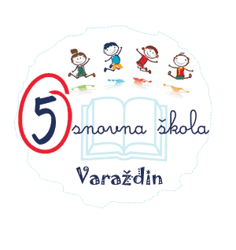
V. OSNOVNA ŠKOLA VARAŽDIN
VATROGASNA ULICA 5
42000 VARAŽDIN

Na temelju članka 10., stavak 1., točka 8. Zakona o pravu na pristup informacijama (NN 25/13 i 85/15), V. osnovna škola Varaždin objavljuje informacije o dodijeljenim bespovratnim sredstvima, sponzorstvima, donacijama ili drugim pomoćima :

DONACIJE U 2021.:

- Hrvatski Crveni križ, Gradsko društvo Crvenog križa Varaždin - novčana donacija od 344,50 kn,
- Croatia osiguranje d.d. - novčana donacija od 700,00 kn,
- Donacija umjetničkih slika fizičke osobe u vrijednosti 1.800,00 kn,
- Wiener osiguranje d.d. - novčana donacija od 1.000,00 kn,
- Marlex d.o.o. - opremanje informatičke učionice u vrijednosti 63.165,00 kn.

Zahvaljujemo se u ime učenika i djelatnika V. osnovne škole Varaždin.

